Különleges Liszt Ferenc installációval zárta 75. évét a Budapest Airport
Végéhez közeledik a rekordforgalmat regisztráló Liszt Ferenc Nemzetközi repülőtér ünnepi éve.
Az egész éven át tartó rendezvénysorozatot a repülőtér névadójáról készített különleges installáció átadása koronázta meg.
Az alkotást Patrik Proško készítette a zeneszerző életéhez köthető korhű tárgyak felhasználásával.
2025 fontos esztendő a Liszt Ferenc Nemzetközi Repülőtér történetében: a légikikötő idén májusban ünnepelte fennállásának 75. évét. Erre az alkalomra a VINCI Airports hálózat részeként működő Budapest Airport egész éven át tartó, Liszt Ferencre és a repülőtér 75 éves történetére fókuszáló ünnepléssel készült. Az aktivitások sorát egy igazán különleges installáció átadása koronázta: december 19-én adták át a 2B Terminálon a Patrik Proško cseh művész által készített egyedi, háromdimenziós, a névadó zeneszerző-legendáról készült installációt.
Az alkotói folyamat során Proško kizárólag Liszt Ferencre jellemző, korhű elemeket használt. A végső mű több ezer hangszerből és alkatrészből, korabeli tárgyakból és Liszt életét, munkásságát és örökségét tükröző történelmi dokumentumból valósult meg. Az alkotás úgynevezett anamorf technika, vagyis torzított perspektíva alkalmazásával készült, amelynek köszönhetően a néző aktív befogadására is szükség van: az installáció akkor „áll össze” vizuálisan értelmezhető képpé, ha szemlélője megtalálja a megfelelő nézőpontot. Az installáció megtekinthető ide kattintva.
„Az idei évforduló múlt és jövő találkozása, amely egyúttal megnyitotta az utat egy hosszú távú fejlődési szakasz előtt – mondta az átadó ünnepségen Lóga Máté, a Budapest Airport Igazgatóságának elnöke. Hozzátette: - A jubileumi év lehetőséget adott nekünk a visszatekintésre és sikereink ünneplésére. Egyúttal a magyar kultúrát is éltettük, hiszen a rendezvénysorozat névadónk, Liszt Ferenc életműve köré épült. A most átadott installáció méltó lezárása ennek a remek évnek. A jövő évtized nagy fejlesztései már a küszöbön állnak, a színfalak mögött a jövő repülőterét készítjük elő.”
„Liszt Ferenc anamorfózisát egy színpadként képzeltem el, amely a zene keletkezésének teljes folyamatát bemutatja. A zeneszerző fejébe helyezett zongora az elméjét jelképezi, amelyben a kezdeti vízió szimfonikus költemények kottájává alakul. Az installációban több mint százéves hangszereket, valamint a gyártási folyamatból származó alkatrészeket használtam fel – így az installáció maga is egyfajta zenei műhely lett, amely Liszt zsenialitásának állít emléket, és bemutatja a művek születésének folyamatát az első ötlettől a kottázáson át az előadásig” - foglalta össze a szobrot készítő Proško.
Patrik Proško cseh képzőművész és szobrász eddig több mint száz művészeti projektet hozott létre harminc országban, három kontinensen.
A jubileumi évet a Budapest Airport egy Éves Partnertalálkozóval, majd a Zongora Napján megrendezett ünnepséggel indította. Májusban egy Liszt koncerttel folytatódott az ünneplés, amelyen a vállalat bemutatta a Magyar Állami Operaházzal együttműködésben készített pantomim előadást, és debütált az 1. Terminált ábrázoló, limitált kiadású LEGO szett. A Légiközlekedési Kulturális Központ interjúsorozatot készített a repülőtéri dolgozókkal, amely a közösségi médiában, és két repülőtéri dolgozó által készített mesekönyv videójegyzékében is megjelent. Az évet a vállalat a Liszt installáció átadásával és a hazai légiközlekedési közösség első Aviatikai Báljának megrendezésével zárta.
A következő hónapokban a nagyszabású fejlesztéseké a főszerep a budapesti repülőtéren: már zajlik az új terminál építésének előkészítése, az átmeneti időszakban pedig egyebek mellett bővítik a jelenlegi terminál kapacitásait – az ezzel kapcsolatos munkálatok a biztonsági ellenőrzés és az utasfelvétel területén már idén elkezdődtek -, megújul a parkolási rendszer és kibővül a B oldali utasmóló.
https://www.youtube.com/watch?v=6WtuXjpVOtI
https://www.youtube.com/watch?v=aLXXuFWJ3jM
Sajtókapcsolat:
- Valentínyi Katalin, kommunikációs és kormányzati kapcsolatok vezérigazgató-helyettes
- Budapest Airport Zrt.
- +36 70 632 9204
- kommunikacio@bud.hu
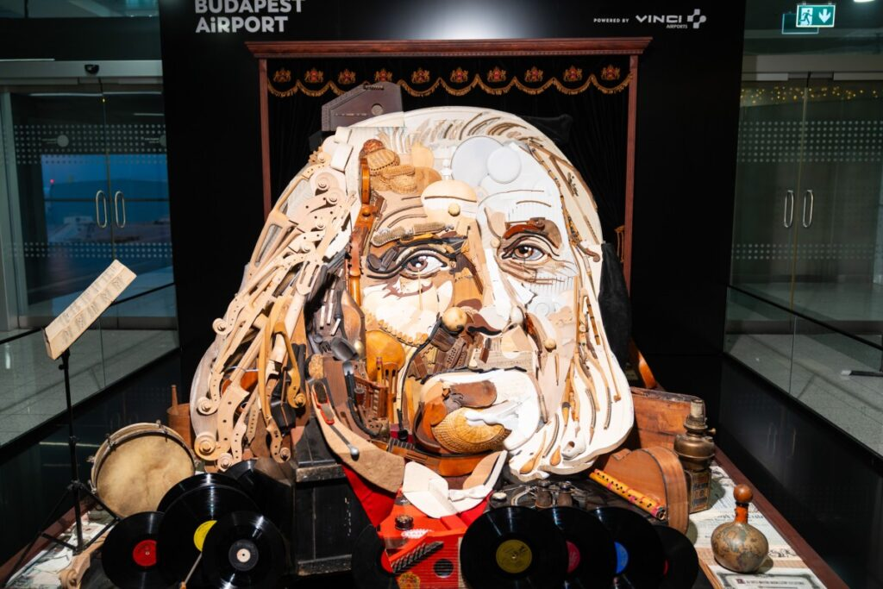 | © Budapest Airport
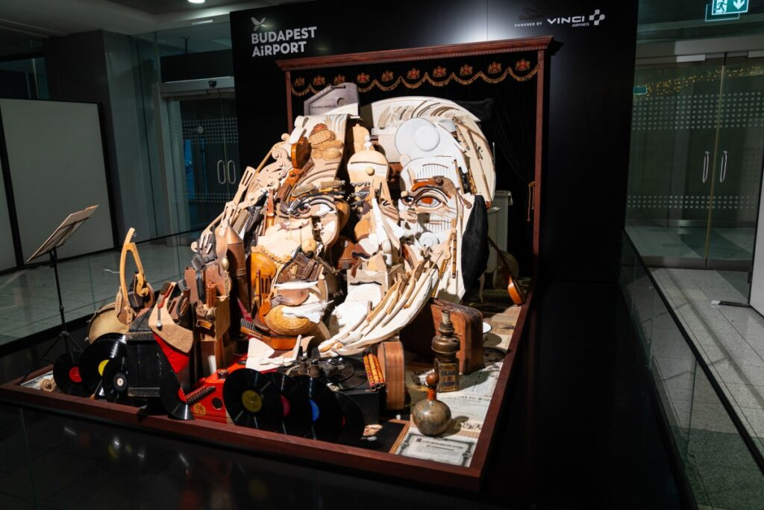 | © Budapest Airport
 | © Budapest Airport
Eredeti tartalom: Budapest Airport
Továbbította: Helló Sajtó! Üzleti Sajtószolgálat
Ez a sajtóközlemény a következő linken érhető el:

